«ГОРОДИЩИНСКИЕ СЫРЫ»

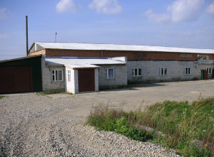

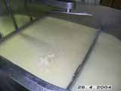

Общая характеристика

ООО «Городищинские сыры» с 2000 года входило в состав ГК «Белая Река». Предприятие, в рамках холдинга, является самостоятельным юридическим лицом
В 2008 году произведена полная реконструкция завода.
Основным видом деятельности является производство твердых, полутвердых, свежих белых и плавленых сыров, а также сыра типа «Моцарелла».
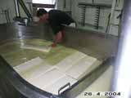

Максимальная мощность завода – переработка 40 (до 50 тн.) тонн молока в сутки (около 6-7 тн. сычужного сыра в сутки). Производство плавленого сыра – до 5 тонн в сутки.
Городищенский сырзавод расположен в селе Городище Юрьев - Польского района Владимирской области. Расстояние до близлежащих городов: Юрьев - Польский – 13 км, Кольчугино – 30 км, Владимир – 60 км., Москва 170 км.. Район граничит с районами Ивановской и Ярославской областей. Село Городище находится в зоне Владимирского плодородного черноземного Ополья, привлекательного для земледелия и развития молочного скотоводства. В течение последних десяти лет руководство области оказывает серьезную поддержку развитию животноводства, что отражается в крупных инвестициях в животноводство. Иностранные инвестиции составляют достаточно большую долю в них.

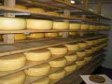

Земельный участок и оборудование, принадлежащие ООО «Городищинские сыры»:

Площадь земельного участка – 9000 м², земля находится в аренде согласно заключенного договора аренды на 49 лет. Площадь земельного участка может быть увеличена.
Предприятие снабжается электроэнергией от электрических сетей через собственную новую трансформаторную подстанцию мощностью 400 кВА.
Новая котельная оснащена котлом для производства пара Е-1/9 производительностью 1 тонна пара в час на дизельном топливе. В 2012 году к населенному пункту подведен природный газ (300-500 м. от объекта).
Водоснабжение обеспечивается своей артезианской скважиной, объем запаса воды в башне – 30 м³. Вода имеет очень высокие качественные характеристики.
Смонтировано холодильное оборудование,немецкого производства,для охлаждения камер созревания сыра и получения ледяной воды для охлаждения молока. Так же имеется низкотемпературная камера -18 гр.С. для одномоментного хранения 5000 кг. продукции.

Имеется дополнительное складское неотапливаемое помещение для хранения различных материалов площадью 140 м².
Единовременно на хранении в камере и хранилище может находиться до 60 тонн сыра.
Площадь производственного цеха составляет – 360 м², а всего площадь производства, включая камеры созревания и хранения сыра… 1000 кв.м.. Прошу обратить внимание на то, что производственные мощности размещены на сравнительно небольшой территории, что позволяет иметь очень эффективное сыродельное предприятие. Производительность данного предприятия сравнима с мощностью предприятий в десятки раз превышающих его по площади и др. задействованным производственным ресурсам.
Вывод завода на проектную мощность при наличии оборотных средств на сырье и вспомогательные, материалы и укомплектованность квалифицированными кадрами – 1-2 месяца.

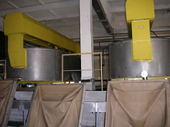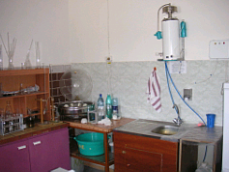

Основное оборудование:

 | Список оборудования
№/п п | Наименование позиций |  |  |  |  | Кол-во единиц
 |  |  |  |  |  | шт.
1 | Раковина |  |  |  |  | 7
2 | Весы эл для молока |  |  |  |  | 1
3 | Восстановитель СОМ |  |  |  |  | 1
4 | Ванна для дез растворов |  |  |  |  | 1
5 | Танк молочный, 6300 л |  |  |  |  | 1
6 | Пастеризационная установка, 5 000 л/час |  |  |  |  | 1
7 | Мойка SIP |  |  |  |  | 1
8 | Охладитель молока,10 000 л/час |  |  |  |  | 1
9 | Танк алюминевый молочный,10 000 л |  |  |  |  | 1
10 | Танк из нержавейки молочный,10 000 л |  |  |  |  | 1
11 | Котел на твердом топливе |  |  |  |  | 1
12 | Ванна сырная, 5 000 л |  |  |  |  | 2
13 | Баропресс |  |  |  |  | 5
14 | Баронасос |  |  |  |  | 1
15 | Танк алюминевый для сыворотки на 25 000 л |  |  |  |  | 1
16 | Низкотемпературн х. камера |  |  | 3тн. |  | 1
17 | Сливкосозревательная емкость и маслобойка |  |  |  |  | 1+1
18 | Ванны для посолки сыра |  |  |  |  | 6
19 | Охладитель для рассола, 3 000 л/час |  |  |  |  | 1
20 | Насосы для перекачки молока, теплоносителей |  |  |  |  | 19
21 | Емкость для сбора сыворотки |  |  |  |  | 2
22 | Ванна двух секционная для щелочной и кислотной мойки |  |  |  |  | 1
23 | Стол технологический |  |  |  |  | 3
24 | Стол технологический |  |  |  |  | 2
25 | Парафинер |  |  |  |  | 1
25а | Вакуум машина |  |  |  |  | 1
26 | Моечная машина для сырных головок |  |  |  |  | 1
27 | Коптильная камера |  |  |  |  | 1
28 | Холодильные машины |  |  |  |  | 1
29 | Котел паровой |  |  |  |  | 1
29а | ВПУ |  |  |  |  | 2
30 | Емкость для диз топлива |  |  |  |  | 1
31 | Трансформаторная подстанция |  |  |  |  | 1
32 | Скважина |  |  |  |  | 1
33 | Котел для плавления |  |  |  |  | 1
33а | Клипсатор |  |  |  |  | 1
34 | Волчок |  |  |  |  | 1
35 | Мойка молцистерн |  |  |  |  | 1
36 | Сушилка |  |  |  |  | 1
37 | ГВС |  |  |  |  | 3
38 | Шкаф
 |  |  |  |  |  | 3

